Material do Estudante — Desafios 5 e 7
Estrutura de Dados II | Unidade III — Grafos | Profa. Kadidja Valéria
Nome: João Pedro Guimarães Turma: 6ª Feira/Noite Data: 22/09/2007
Resolva individualmente ou conforme a orientação da professora. Registre os passos e justifique suas respostas. Não basta responder apenas “sim” ou “não”.

Desafio 5 — Isomorfismo
Dois grafos podem ter desenhos e rótulos diferentes e ainda apresentar a mesma estrutura. Compare os grafos a seguir:
G: V = {1, 2, 3, 4}; E = {(1,2), (2,3), (3,4), (4,1)}
H: V = {a, b, c, d}; E = {(a,c), (c,b), (b,d), (d,a)}
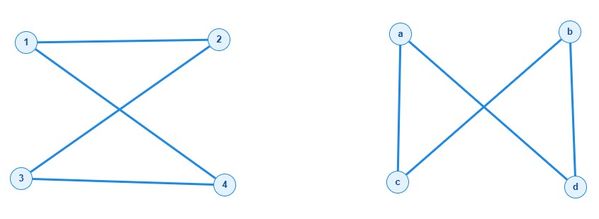

O que fazer
- Determine a ordem e o tamanho de cada grafo.
GRAFO G:
Ordem: 4
Tamanho: 4
GRAFO H:
Ordem: 4
Tamanho: 4

- Calcule o grau de cada vértice e escreva a sequência de graus de G e H.
GRAFO G:
Vértice 1: Grau(2) | d(1): 2
Vértice 2: Grau(2) | d(2): 2
Vértice 3: Grau(2) | d(3): 2
Vértice 4: Grau(2) | d(4): 2
Sequência: (2, 2, 2, 2)
GRAFO H:
Vértice a: Grau(2) | d(a): 2
Vértice b: Grau(2) | d(b): 2
Vértice c: Grau(2) | d(c): 2
Vértice d: Grau(2) | d(d): 2
Sequência: (2, 2, 2, 2)

- Procure uma correspondência entre os vértices de G e os de H.
- Verifique, aresta por aresta, se a correspondência preserva as adjacências.
- Conclua se os grafos são isomorfos e justifique.

Vértice em G | Correspondente em H
1 | c
2 | a
3 | d
4 | b

Justificativa: Os grafos G e H são isomorfos, pois, ambos são iguais mudando apenas a forma como estão distribuídos. Os grafos têm a mesma estrutura de vértices, arestas e incidências.
Reflexão: ter a mesma sequência de graus é suficiente para garantir isomorfismo? Explique.
Não, não é suficiente para garantir isomorfismo, pois apenas a sequência é uma informação fraca para afirmar isso. Com os Graus sabemos as incidências das arestas em cada vértice, mas fica oculto como a estrutura do grafo está distribuída e quem está ligado a quem.
_________________________________________________________________________________

Desafio 7 — Sequência de graus
Construa um grafo simples com oito vértices e a seguinte sequência de graus, em ordem não decrescente:
(1, 1, 2, 3, 3, 4, 4, 6)
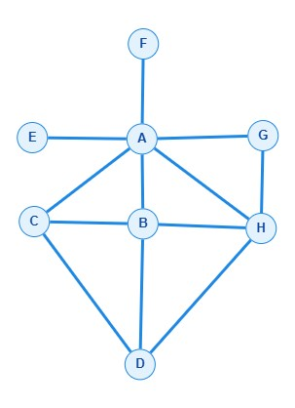

O que fazer
Material do Estudante | Grafos | Desafios 5 e 7 Página 1
- Identifique oito vértices (por exemplo, A, B, C, D, E, F, G e H).
- Comece pelo vértice de maior grau e adicione as arestas sem laços ou arestas paralelas.
- Registre o conjunto E das arestas que você construiu.
- Calcule o grau de cada vértice e ordene os resultados.
- Verifique a soma dos graus e compare com duas vezes o número de arestas.
Vértice | Grau obtido
A | 6
B | 4
C | 3
D | 3
E | 1
F | 1
G | 2
H | 4

Conjunto de arestas E: E = { (A, F), (A, E), (A, G), (A, B), (A, C), (A, H), (G, H), (B, C), (B, H), (B, D), (C,
D), (H, D) }
Sequência obtida: (6, 4, 4, 3, 3, 2, 1, 1)
Soma dos graus: 24 Número de arestas: 12
Verificação: soma dos graus = 2 × número de arestas? 24
Critérios de verificação: representação correta, coerência das conexões, cálculo dos graus e justificativa matemática. Não há necessidade de um desenho idêntico ao de outros colegas.
Referência: GOMES, Paulo César Rodacki. Grafos: conceitos fundamentais, algoritmos e aplicações.
Blumenau: IFC, 2022. Capítulo 1.
Material do Estudante | Grafos | Desafios 5 e 7 Página 2

